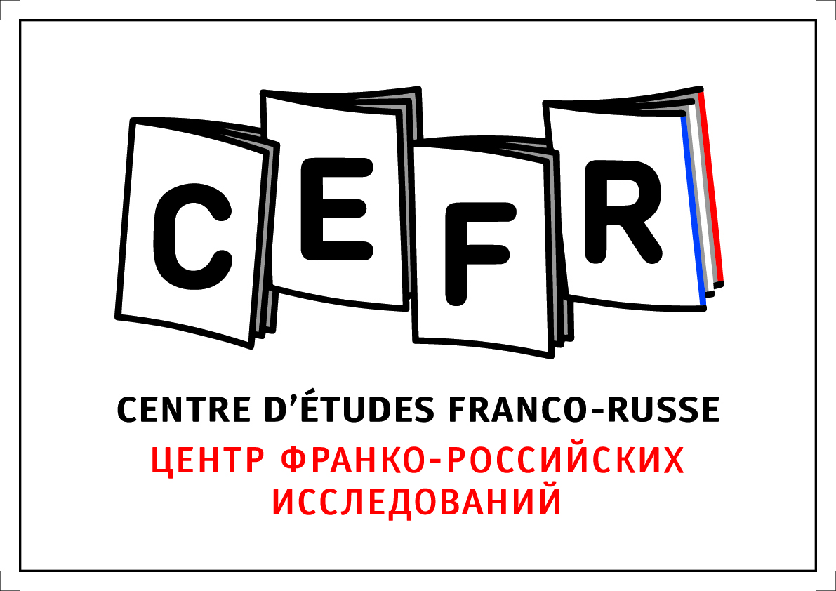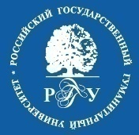

Religious and secular mobilization in the public sphere:
Russia and France compared

Религиозная и светская мобилизация в публичной сфере: споры о ценностях в России и Франции

La mobilisation religieuse et laïque dans l’espace public : les débats sur les valeurs en Russie et en France

International conference / Международная конференция
Moscow, Russian State University of the Humanities / РГГУ
8-9 November, 2018
Room 273
Thursday, November 8.
10:00 – 10:30 Introductions. Kathy Rousselet, Alexander Agadjanian / Постановка проблемы
Panel 1. Religion and social mobilizations. Chair: Detelina Tocheva
10:30 – 11:20 Céline Béraud (EHESS, CéSor, Paris). Hardline French Catholics’ anti-gender campaign. Анти-гендерная кампания ультра-правых французских католиков.
11:20 -12:00 Alexander Agadjanian (RGGU, Moscow). Contesting urban spaces in Russian cities: religious and secular mobilizations. Споры вокруг городского пространства: религиозная и светская мобилизация
12:00 -13:30 Break for lunch
Panel 2. Debating family values in France and Russia. Chair: Kristina Stoeckl
13:30 – 14:10 Camille Robcis (Columbia University, New York). National Reproduction in the French Gay Marriage Debates. Вопросы национального воспроизводства во французских дебатах вокруг однополых браков.
14:10 – 14:50 Dorit Zeva (Central European University, Budapest). Non Au Gender: Knowledge Politics and French Conservative Strategies of Distinction. «Нет гендеру!». Политика знания и французские консервативные стратегии различения.
14:50 – 15:30 Kathy Rousselet (Sciences Po, Paris). Russian Orthodox Christians and domestic violence: a plurality of voices. Проблема домашнего насилия: плюрализм мнений внутри Русской православной церкви
15:30 – 16:00 Break
Panel 3. Street-level Orthodoxy: a book presentation. Chair: Alexander Agadjanian
16:00 – 16:40 Detelina Tocheva (Centre national de recherches scientifiques). Street-level Orthodoxy: reframing the analysis of Russian Orthodox parishes. A book presentation. Массовое православие: новые подходы к анализу русских православных приходов. Презентация книги.

Friday, November 9
Panel 4. Conservative trends in Russia. Chair: Kathy Rousselet
10:00 – 10:40 Anna Ozhiganova (Institute of Ethnology and Anthropology, Moscow). “Spiritual and moral education” programs in the Russian schools: patriotism, religion, and family values. "Духовно-нравственное воспитание" в российских школах: патриотизм, религиозность и семейные ценности.
10:40 – 11:20 Vsevolod Zolotukhin (Higher School of Economics, Moscow). Right-wing conservative trend in the religious life of the Krasnodar Region. Правоконсервативный тренд в религиозной жизни Краснодарского края
11:20 – 12.00 Alexandra Pospelova Traditional and liberal values in Russian provinces: Magadan and Chukotka. Традиционные и либеральные ценности в российской провинции: Магаданская область и Чукотка.
12:00 – 13:00 Break for lunch
Panel 5. Wider context and comparisons. Chair: Céline Béraud
13:00 – 13:20 Alexander Agadjanian. Religious freedom vs gay rights: a tale of three bakeries. Свобода религии или права сексуальных меньшинств? История трех пекарен.
13:20 - 14:00 Dmitry Uzlaner (Russian Academy of National Economy and Public Administration, Moscow). Family values conservatism in the US and the globalization of culture wars. Консерватизм семейных ценностей в США и глобализация культурных войн.
14:00 – 15:00 Discussion: Kristina Stoeckl (Innsbruck University, Austria) and the open floor general discussion. Дискуссия: Кристина Штекл; общая дискуссия.

